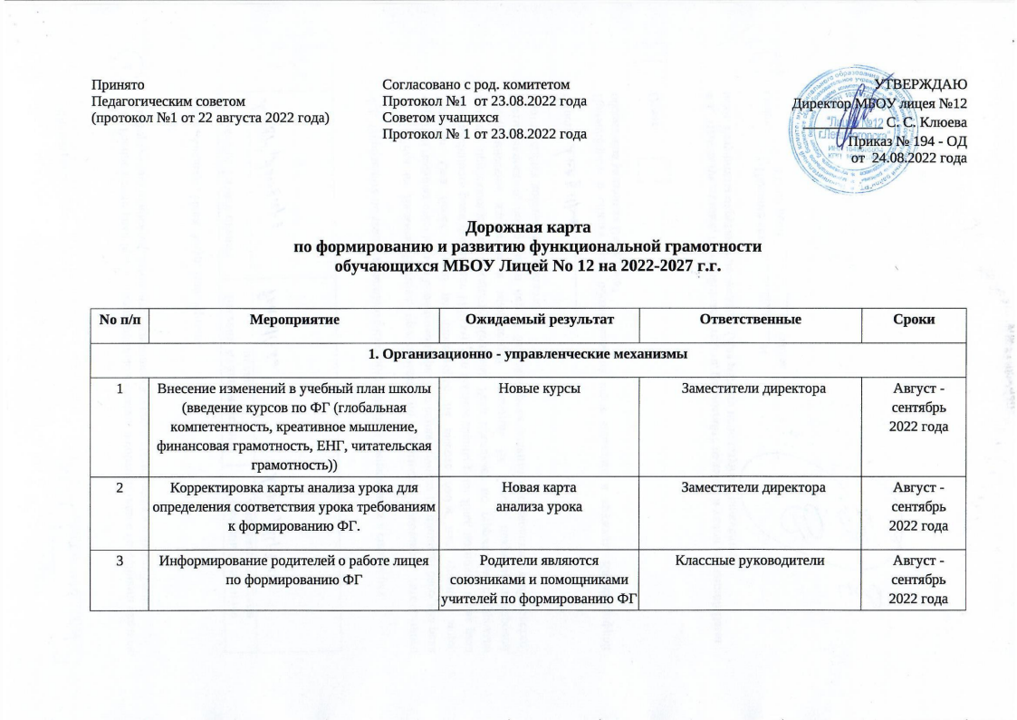

4 | Проведение педагогического совета на тему: «Основные направления работы школы по развитию функциональной грамотности учащихся» |  | Заместители директора  руководители ШМО | Ноябрь 2022 года
2. Изменение содержания и форм, техник, методов преподавания
1 | Изменение конструкции урока:  - встраивание в урок отдельных элементов ФГ при определении темы урока, выбора заданий и т.д.;  - решение на уроке контекстные задач (конкретных жизненных ситуаций, связанной с имеющимися у ребят знаниями и опытом в  рамках уроков по всем предметам учебного плана), треков;  - перевод знаний из пассивных в активные  - формирование читательской грамотности | Внесены изменения в преподавании предметов  учебного плана | Заместители директора  руководители ШМО  учителя предметники | постоянно
2 | - включение в домашнюю работу, заданий по формированию ФГ;  - использование алгоритма выполнения заданий по формированию ФГ и его оценки;  - использование эффективных технологий, методов (критическое мышление, проекты, исследования, дебаты, коммуникативные бои, проблемное обучение и т.д.) и форм проведения урока, способствующих формированию ФГ;  - проведение интегрированных уроков способствующих  формированию ФГ | Домашние задания  способствуют  формированию  ФГ | учителя предметники | постоянно
3 | Проведение уроков – погружений 1 раз в четверть по всем  учебным предметам, неурочным и дополнительным занятиям по  формированию ФГ (по плану | Формирования ФГ  по каждой ступени  обучения, на  каждом уроке | Заместители директора  руководители ШМО  учителя предметники | каждую  четверть
4 | Проведение мероприятий (проектов, событийных мероприятий),  направленных на кооперацию педагогов разных предметов ОО по  формированию метапредметных умений и составляющих ФГ | Формирования ФГ  по каждой ступени  обучения | Заместители директора  руководители ШМО  учителя предметники | ежегодно
5 | Проведение классных часов направленных на формирование ФГ. | Формирования ФГ  через классные  часы | Заместитель директора по  ВР  классные руководители | 2 раза в год,  ежегодно
6 | Участие классных коллективов в разработке и реализации социальных проектов, направленных на формирование ФГ  (глобальная компетентность, креативное мышление) | Формирования ФГ  через классную-  коллективную  деятельность | Заместитель директора по  ВР  классные руководители | 1 раз в год,  ежегодно
3. Повышение квалификации и профессиональная подготовка работников
1 | Участие педагогов в вебинарах, семинарах,  конференциях и т.д. по формированию ФГ на всех уровнях | Владение педагогами способами,иприёмами, формами формирования  ФГ | Заместители директора  руководители ШМО  учителя предметники | постоянно
2 | Повышение квалификации педагогов,  специалистов, создающих и реализующих  образовательные программы дополнительного образования через курсовую подготовку (с выбором курсов по организации работы по формированию ФГ у обучающихся) | Владение педагогами способами,  приёмами, формами формирования  ФГ | Заместители директора  руководители ШМО  учителя предметники | постоянно
4. Система научно-методической поддержки формирования функциональнойграмотности
1 | Создание и постоянное пополнение банка  разработок учебных заданий по  формированию ФГ и методических находок | Создана база методических  разработок для педагогов для формирования ФГ | Заместители директора  руководители ШМО  учителя предметники | постоянно
2 | Проведение мероприятий, направленных на обмен опытом, практиками по формированию ФГ в лицее (взаимопосещение уроков, дни открытых дверей и т.д.) | Проведение мероприятийс с участием  100% педагогов | Заместители директора  руководители ШМО  учителя предметники | постоянно
3 | Проведение практических – обучающих  семинаров, тренингов, игр, мастер классов  мероприятий и т.д | Апробация знаний на  практике, обобщение и  обсуждение | Заместители директора  руководители ШМО  учителя предметники
4 | Представление успешных практик формирования ФГв рамках муниципальных, зональных и республиканских  мероприятий | Имеется опыт представления и  результат | Заместители директора  руководители ШМО  учителя предметники | ежегодно
5 | Обеспечение методического сопровождения и  оказания помощи всем педагогам. | Владение педагогами способами,  приёмами, формами формирования ФГ | Заместители директора  руководители ШМО  учителя предметники | постоянно
6 | Разработка алгоритма выполнения заданий по  формированию ФГ и его оценки | Владение педагогами способами, приёмами, формами формирования ФГ | Заместители директора  руководители ШМО  учителя предметники | 1 четверть  2022 год
7 | Разработка новых курсов внеурочной деятельности и кружков дополнительного образования по формированию ФГ | Новые курсы внеурочной деятельности  (глобальная компетентность, креативное мышление) | Заместители директора  руководители ШМО  учителя предметники | ежегодно
8 | Разработка оценочных материалов для проведения мониторинга сформированности ФГ | Результат сформированности ФГ  у обучающихся | Заместители директора  руководители ШМО  учителя предметники | ежегодно на уровне НОО  1 раз в 2 года на уровнях ООО, СОО

